Konfiguration eines Windows 11 - Systems für das WLAN-Netzwerk:

eduroam

Die folgende Anleitung beschreibt die Konfiguration eines Windows 11 - Systems für den Zugang zum WLAN-Netzwerk **eduroam**.

Als Gerät dient hier ein DELL Notebook, Softwarestand ist Windows 11.

Für die Anmeldung am Netzwerk benötigen Sie die Zugangsdaten für Ihren zentralen EUV-Account.

Klicken Sie auf das WLAN-Symbol rechts unten in der Taskleiste.

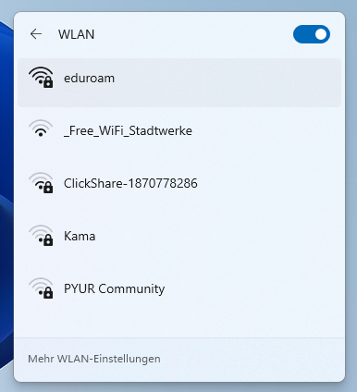

Klicken Sie auf das WLAN-Netzwerk **eduroam** und klicken sie anchließend auf **Verbinden**

Es öffnet sich ein Fenster, in dem Sie den als Benutzernamen Ihren Domain- oder HIS-Portal Anmeldenamen und den Zusatz **@europa-uni.de** eingeben

z. Bsp. **(Studenten)** [**euv123456@europa-uni.de**](mailto:euv123456@europa-uni.de)

oder **(Mitarbeiter – Paul Meier)** [**pmeier@europa-uni.de**](mailto:pmeier@europa-uni.de)

Geben Sie noch Ihr Passwort ein und klicken Sie auf **OK**

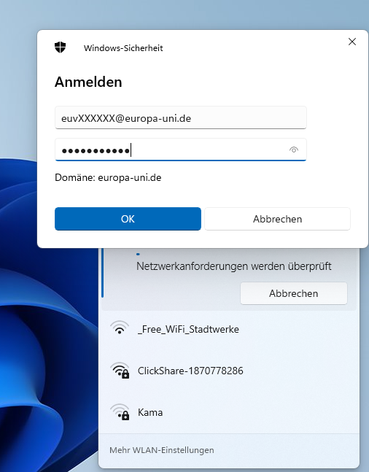

Jetzt sollten Sie mit dem WLAN-Netzwerk eduroam verbunden sein, wenn Sie sich im Bereich des Uni-WLAN-Netzwerkes befinden.

